Załącznik nr 1

Szczegółowy opis przedmiotu zamówienia

- Przedmiotem zamówienia jest wykonanie, dostawa i montaż fabrycznie nowych mebli wg załączonych szkiców i specyfikacji.

- Opis:
a) zabudowa meblowa w pomieszczeniu socjalnym

Podział zabudowy uwzględniający wymiary poszczególnych elementów meblowych zgodnie z rysunkiem nr 1.

- Elementy zabudowy połączone ze sobą wzajemnie i ścianą, do której bezpośrednio przylegają. Wspólny cokół i blat roboczy. Meble wykonane z płyt wiórowych laminowanych o grubościach min.18 mm – wszystkie fronty, korpusy i półki szafek stojących i wiszących oraz cokół.
- Wszystkie widoczne brzegi płyt laminowanych zabezpieczone obrzeżem PCV min. 2 mm.
- Tył szafek wykonany z płyty MDF/ HDF/ Sklejki o grubości min. 3mm w kolorze białym.
- Blat roboczy o grubości min. 38 mm wykonany z płyty laminowanej HPL zaoblonej jednostronnie, zabezpieczony od spodu papierem przeciwprężnym, a z boku obrzeżem PCV, odporny na działanie wysokiej temperatury oraz zabezpieczony przed działaniem wody.
- Drzwi montowane na zawiasach z cichym domykiem.
- Szuflady na prowadnicach samodomykających z cichym domykiem.
- Cokoły zapięte na nóżkach z regulacją wysokości umożliwiające wypoziomowanie szafek.
- Wszystkie szpary powstałe pomiędzy szafkami a ścianą powinny zostać zamaskowane.
- Uchwyty metalowe długie/ poziome i pionowe.
- Gniazdko elektryczne z uziemieniem wpuszczane w blat:
- ilość gniazd: min. 2,
- zasilanie: 230VAC/50Hz,
- obciążenie maksymalne: 2500 W.
- Montaż w blacie i podłączenie do sieci wodno-kanalizacyjnej zlewozmywaka ze stali nierdzewnej wraz z systemem syfonów.
- Wytłoczka plastikowa na sztućce do szuflady.
- Zlewozmywak:
- jednokomorowy z dużym ociekaczem.
- materiał wykonania: stal nierdzewna,
- sposób montażu: wpuszczany,
- syfon w zestawie,
- lokalizacja ociekacza: lewa,
- otwór na kran: nie
Kolory laminatów i obrzeży PCV oraz rodzaj uchwytów do uzgodnienia z Zamawiającym.

Ze względu na charakter zabudowy i konieczność uwzględnienia istniejących już przyłączy wodno-kanalizacyjnych i gniazd elektrycznych oraz specyfiki architektury wnętrza pomieszczenia niezbędne jest, aby Wykonawca obejrzał i zwymiarował osobiście pomieszczenie przed przystąpieniem do realizacji zamówienia.

Rysunek nr 1
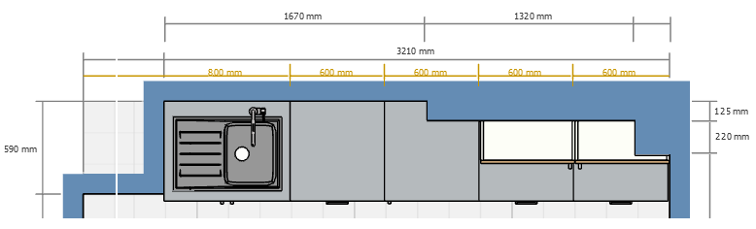
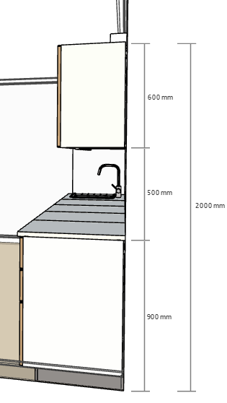

Przykładowa wizualizacja:
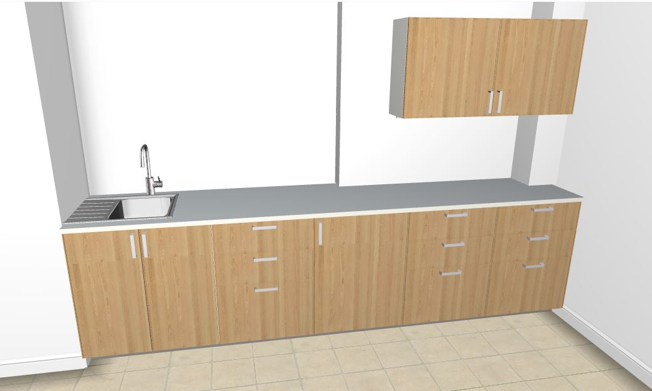

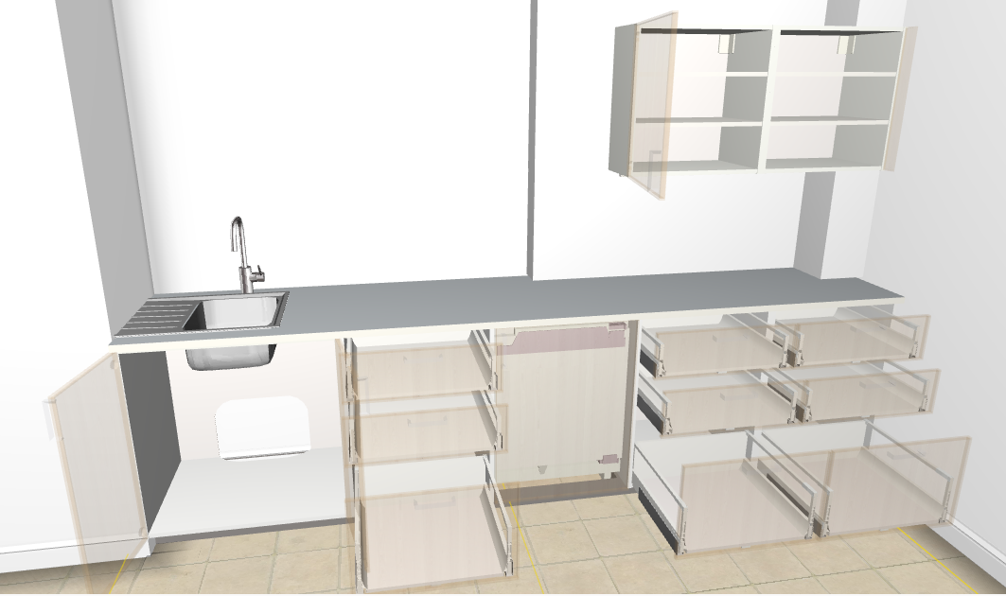

b) stół
- Stół rozkładany wykonany z płyty wiórowej laminowanej
- Stół na postawie
- Blat stołu w kolorze blatów zabudowy meblowej
- Podstawa stołu w kolorze uchwytów lub w kolorze blatu stołu
- Wymiar stołu:
- złożony 160x80 cm,
- rozłożony 200x80 cm (wkładka 1 szt. 40 cm),
- wysokość: 76 cm.

Przykładowa wizualizacja:
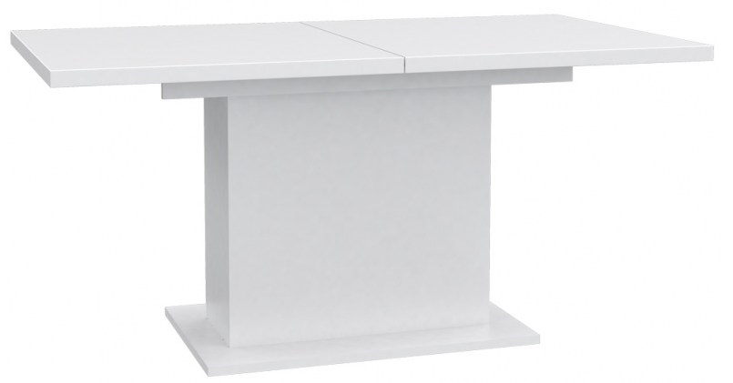

3. Uwagi dodatkowe:

- Dostarczone meble muszą być nowe, nieużywane, wykonane zgodnie ze szczegółowym opisem przedmiotu zamówienia, zmontowane, gotowe do użytku oraz ustawione w pomieszczeniach i miejscach wskazanych przez Zamawiającego.
- Cena powinna zawierać koszt wytworzenia wszystkich elementów wraz z kosztami opakowania, ubezpieczenia, transportu i wniesienia do wskazanego pomieszczenia, rozpakowania, montażu w miejscu przeznaczenia oraz wywozu opakowań.
- Ze względu na zwartą zabudowę meblową należy sprawdzić wymiar i przygotowanie pomieszczeń przed przystąpieniem do realizacji zamówienia.
- W razie potrzeby Wykonawca zobowiązany jest w porozumieniu i za zgodą Zamawiającego skorygować wymiary mebli tak, by tworzyły spójną konstrukcję, pasującą do istniejących warunków.
- Kompleksy szafek powinny być skręcone ze sobą, a szafki wiszące zamontowane do ściany tak, by ich użytkowanie było bezpieczne.
- Konstrukcje mebli mają być podobne do tych na ogólnych rysunkach i spełniać zasady bezpieczeństwa.
- Wszystkie podane wymiary powinny być zweryfikowane przez Wykonawcę przed przystąpieniem do wykonywania mebli. Na Wykonawcy ciąży odpowiedzialność za dokonanie pomiarów przed wykonaniem zabudów.
- Kolorystyka elementów nie ujęta w opisie przedmiotu zamówienia do uzgodnienia z Zamawiającym. Wykonawca zobowiązany jest dostarczyć Zamawiającemu wzorniki laminatów po podpisaniu umowy.
- Dostawa nastąpi na koszt i ryzyko Wykonawcy, czyli ryzyko przypadkowej utraty, uszkodzenia rzeczy przejdzie na Zamawiającego po odbiorze przedmiotu zamówienia w miejscu wskazanym przez Zamawiającego. Miejsce realizacji zamówienia: Departament Społeczeństwa Informacyjnego, ul. Głowackiego 17, 10-447 Olsztyn.
- Zakres zamówienia obejmuje wykonanie, dostawę i montaż we wskazanym w zamówieniu pomieszczeniu fabrycznie nowych mebli.
- W przypadku dostarczenia wadliwego towaru zostanie on zwrócony do Wykonawcy.
- Gwarancja na wszystkie elementy zamówienia min. 5 lat.

